**四川省品牌建设促进会**

川品会〔2023〕26号

关于转发中国品牌建设促进会《关于开展2023年中国品牌价值评价工作的通知》的通知

**各有关单位：**

中国品牌建设促进会已下发《关于开展2023年中国品牌价值评价工作的通知》（国品会〔2023〕36号），我会作为四川范围内受理申报单位，负责组织我省优秀企业和区域参评。现将中国品牌建设促进会《关于开展2023年中国品牌价值评价工作的通知》转发给你们，并就有关事项通知如下：

一、2023年品牌价值评价包括企业（产品）品牌、多元化经营企业品牌、自主创新品牌、中华老字号品牌、区域品牌（地理标志产品、旅游目的地、产业聚集区），请有关单位按文件要求，结合自身优势积极参与申报。

1. 本次评价通过“中国品牌价值评价申报系统”进行网上申报，拟申报的企业、区域，请联系我会获取获取2023版系统申报授权码。各申报单位可登陆中国品牌建设促进会网站（http://www.ccbd.org.cn），点击“2023年中国品牌价值评价工作通知”，进入2023版“中国品牌价值评价申报系统”进行数据信息填报。
2. 本次评价工作不收取任何费用。

四、本次申报截止时间至2023年12月31日，逾期不再受理申报。

联 系 人：舒志宏

联系电话：18981848118（同微信号）

工作邮箱：493455611@qq.com

附件：

1、中国品牌建设促进会《关于开展2023年中国品牌价值评价工作的通知》（国品会〔2023〕36号）

2. 2023版中国品牌价值评价申报系统填报说明

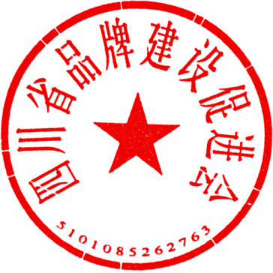

四川省品牌建设促进会

2023年11月22日